注册操作手册
温馨提示：为确保最佳效果，建议使用谷歌浏览器。
- 注册账户
- 登录网站首页http://www.wlmqsme.cn/
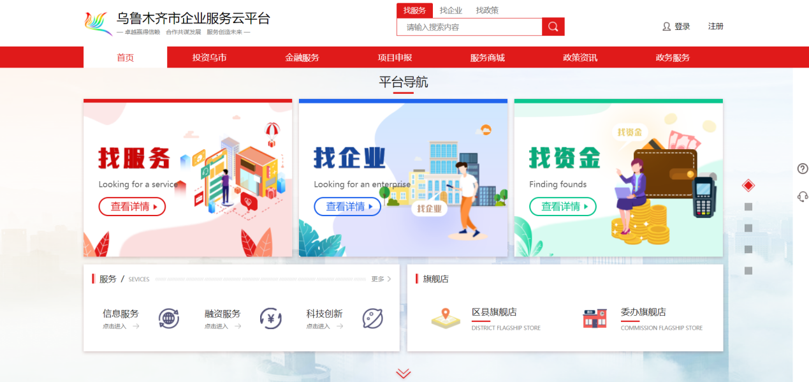
- 点击右上方 “注册” ，弹出注册页面。
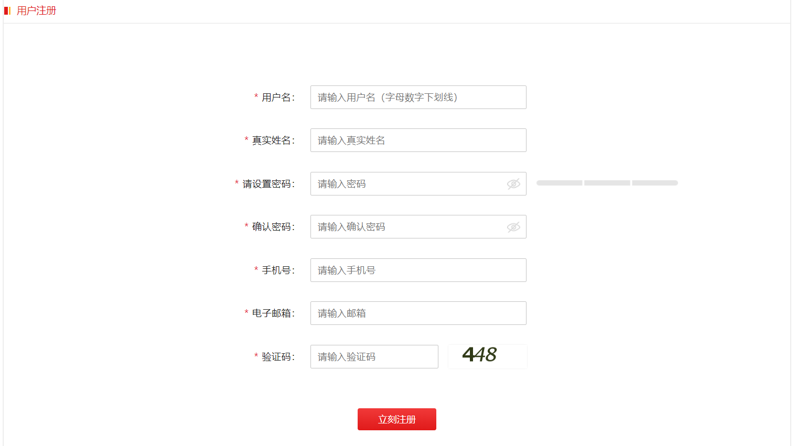
- 在注册页面填写相关信息，点击 “立刻注册” ，页面自动跳转到登录界面。
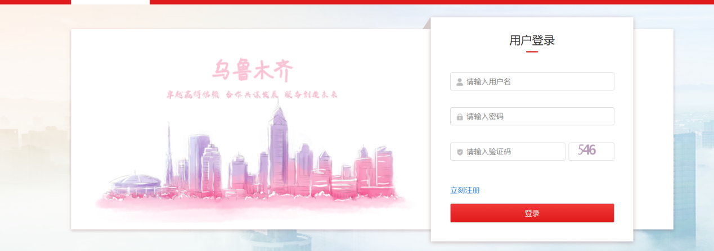
- 按照提示输入用户名，密码，验证码，点击 “保存” ，进入用户中心。
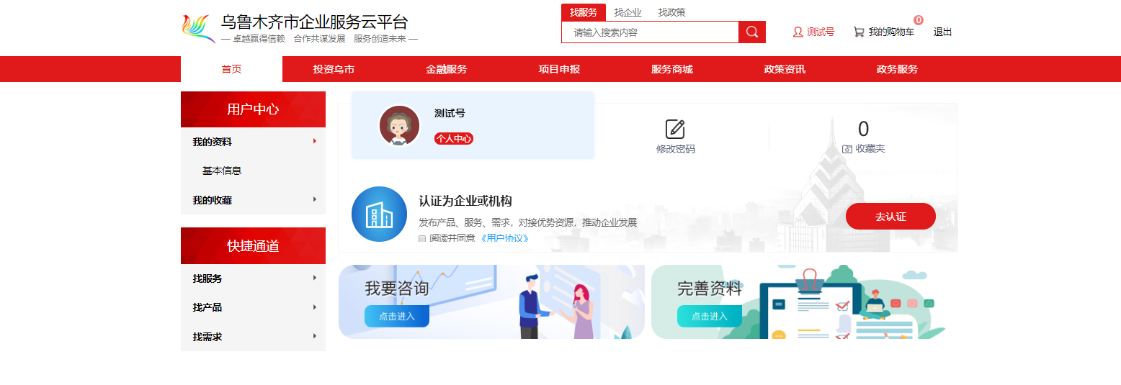

- 升级为企业或机构用户

- 阅读《用户协议》，同意接受协议内容后，勾选“阅读并同意《用户协议》”，点击 “去认证” ，进入认证页面。
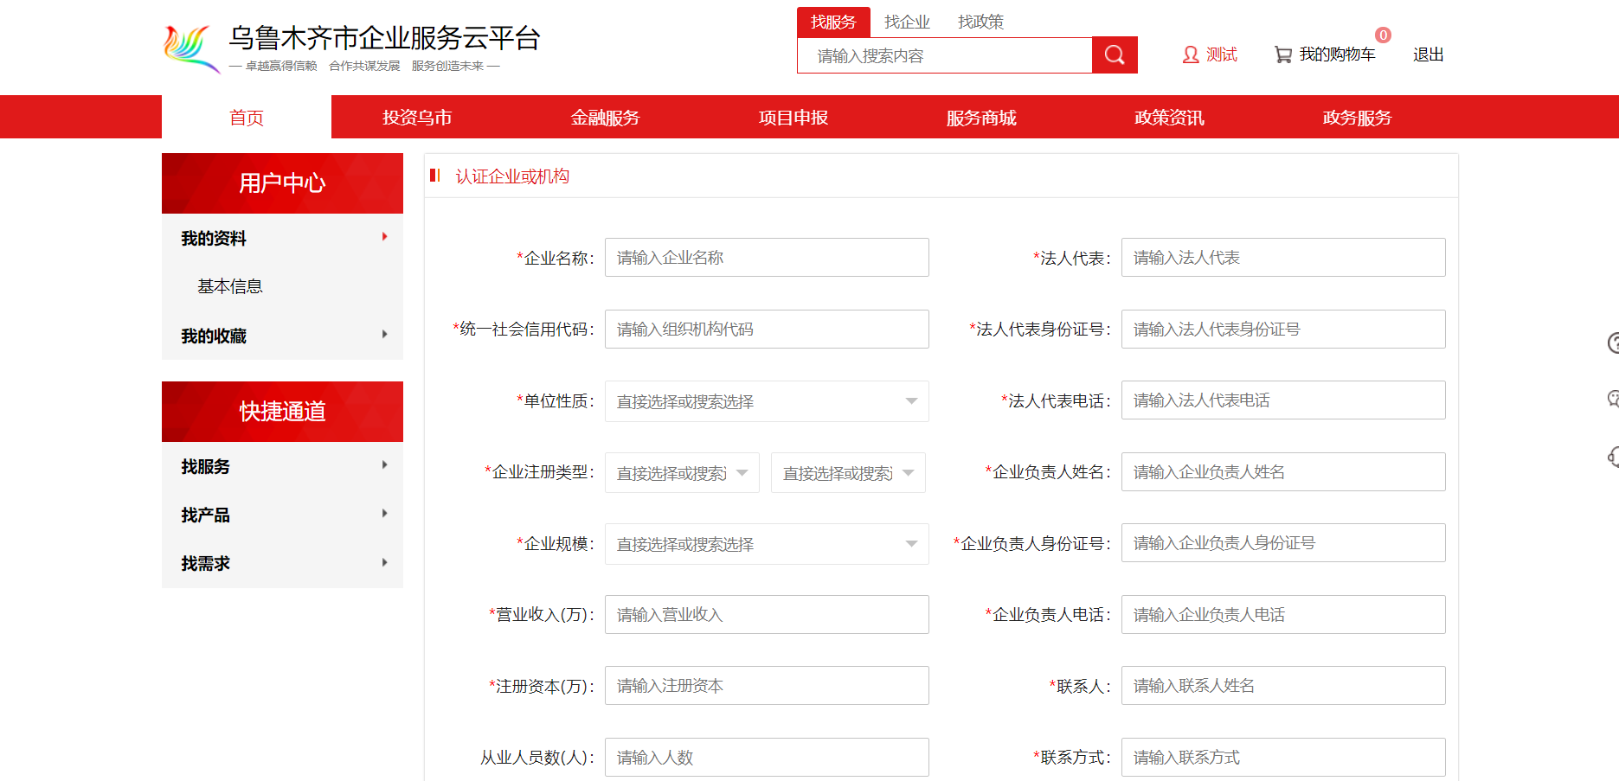

- 填写相关信息并上传营业执照等相关附件。
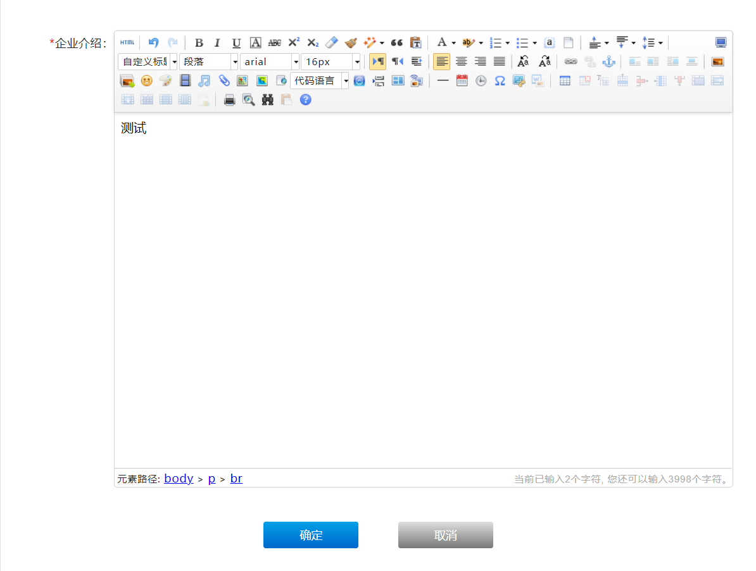
- 确认所有认证信息无误后，点击 “确定”保存信息，页面跳转到用户中心。
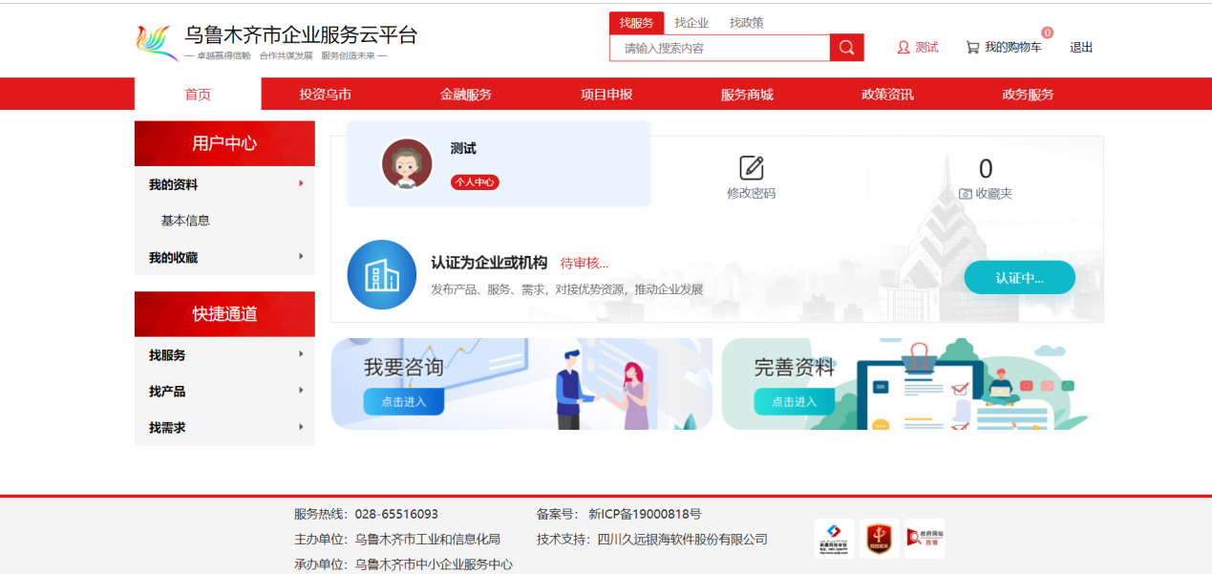
- 等管理员审核过后，再次登录后，用户升级为企业用户。
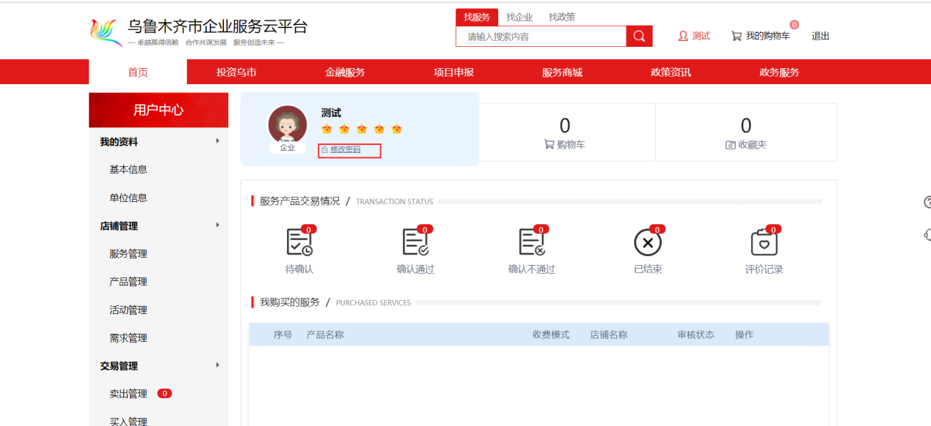
- 修改密码
- 在用户中心中，点击 “修改密码” ，弹出修改密码的窗口。
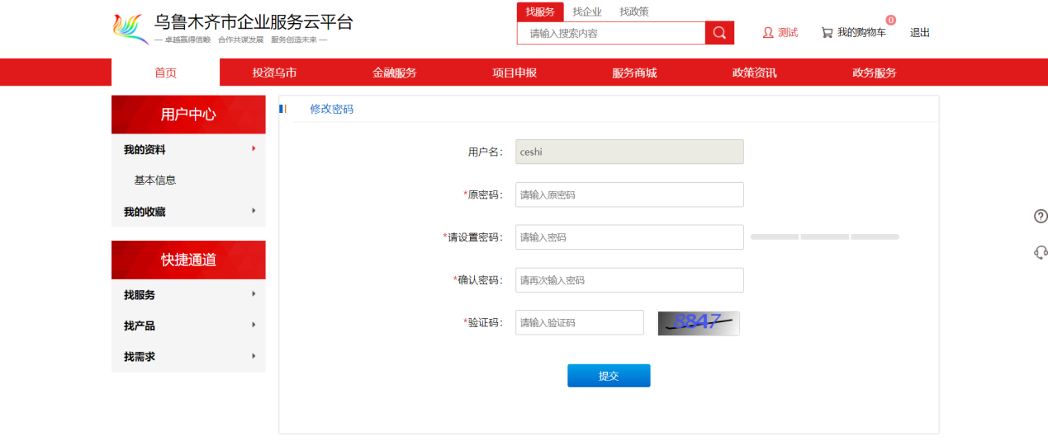
- 输入原来的密码，新的密码等信息，点击 “提交” ，弹出操作成功窗口。
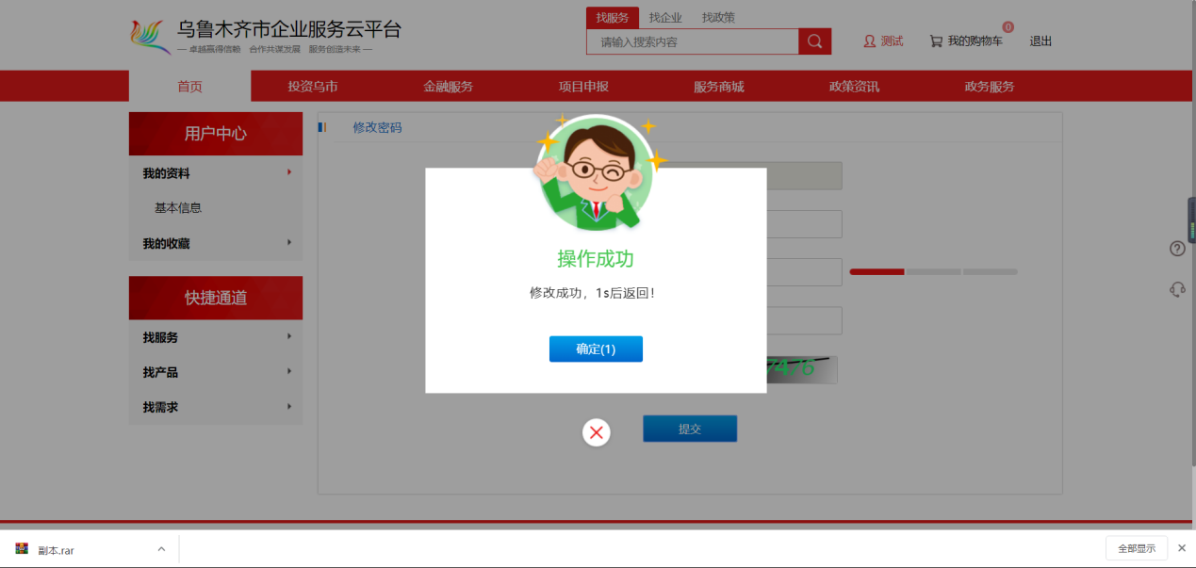
- 修改信息
- 点击侧边栏 “基本信息” ，可以修改姓名、联系电话等基本信息。
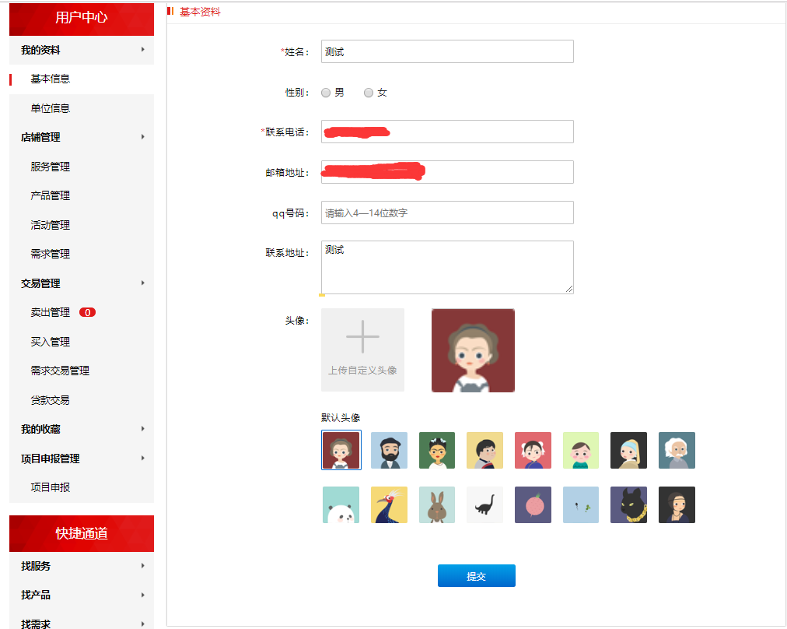
- 点击侧边栏 “单位信息”，可以修改法人代表电话等企业信息。
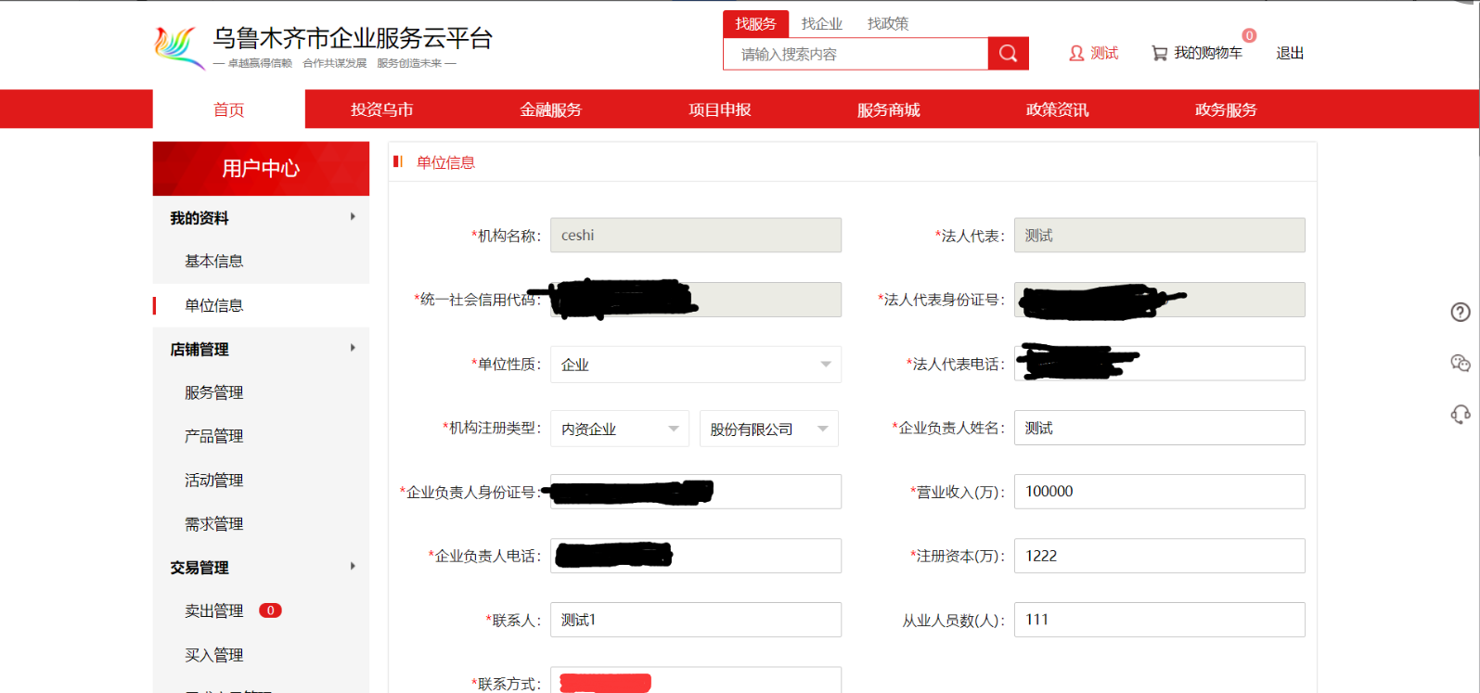
- 补充信息
- 许多账号以前在系统中存在企业信息，但信息不全，登录后会进行提示。
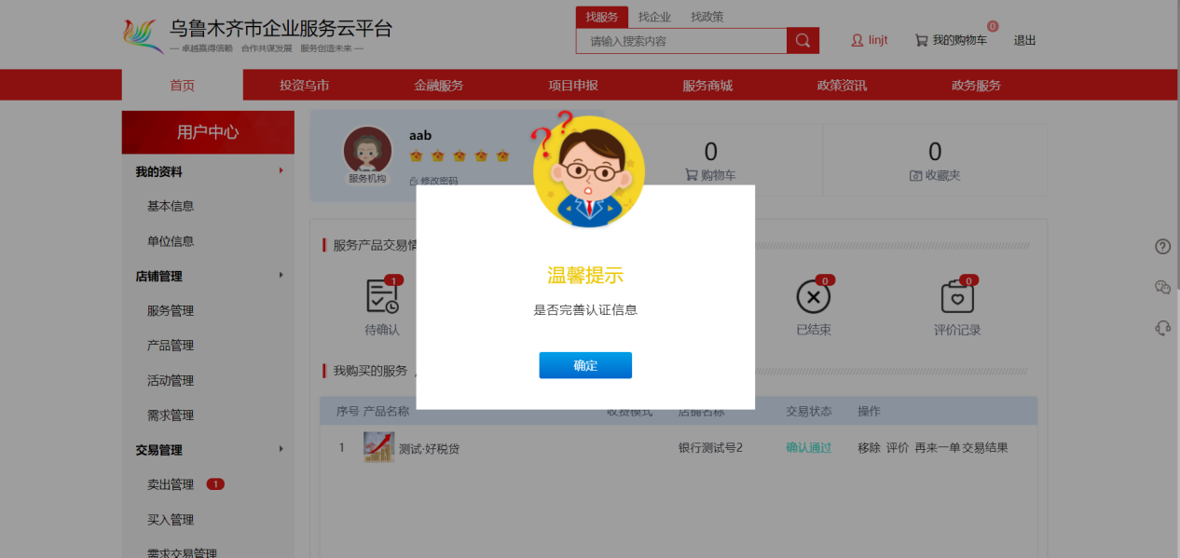
- 请点击“确定”，页面跳转到“认证企业或机构”页面。
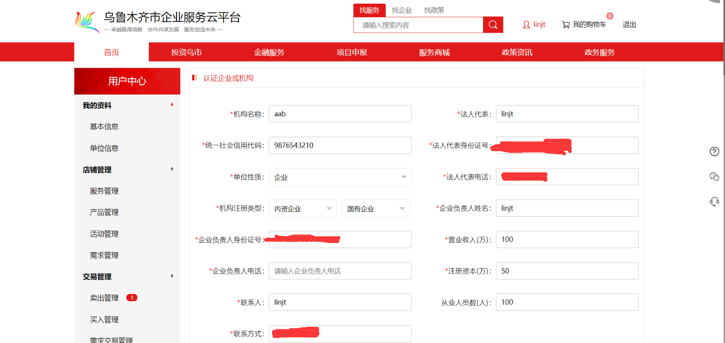
- 补充缺失的信息，点击“确定”保存信息，如果必填内容未填写会报错，请根据提示填写相关必填内容。
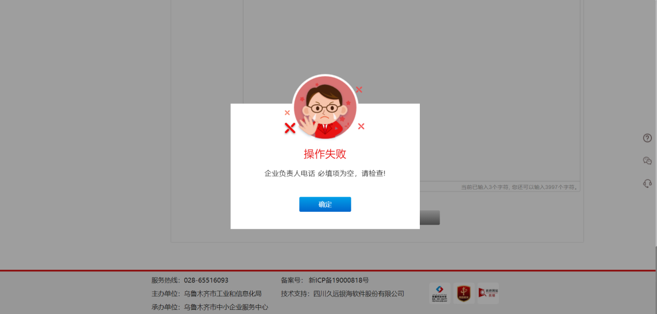
- 贷款流程
- 首页点击“金融服务”，页面跳转至金融服务页面。
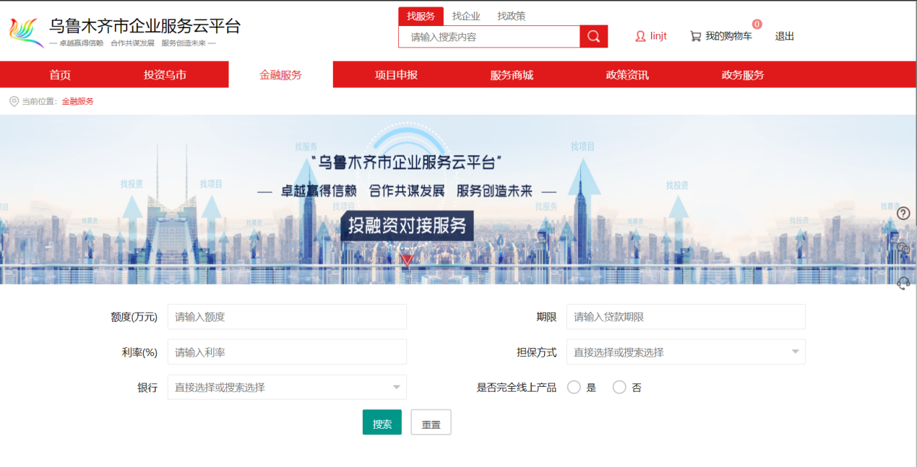
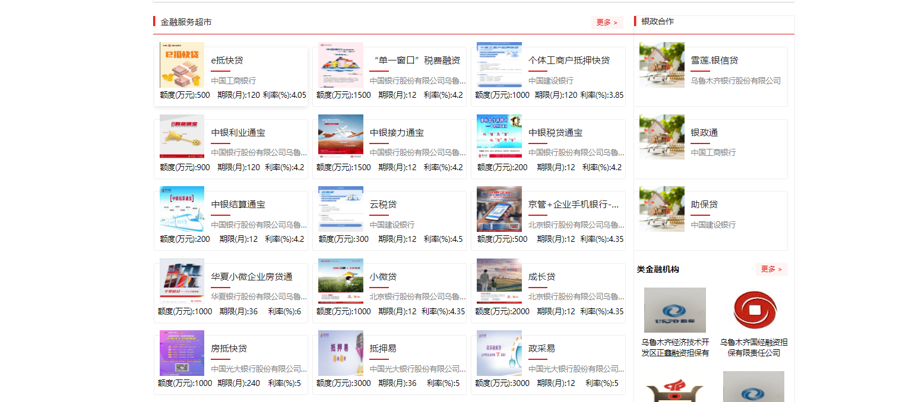
- 用户可按照贷款额度、贷款期限、贷款利率、担保方式、银行、是否线上产品等条件来筛选出自己所需要的金融产品。
- 金融产品展示可以分别按照额度、期限、利率三个条件进行排序。
- 金融产品额度降序排列
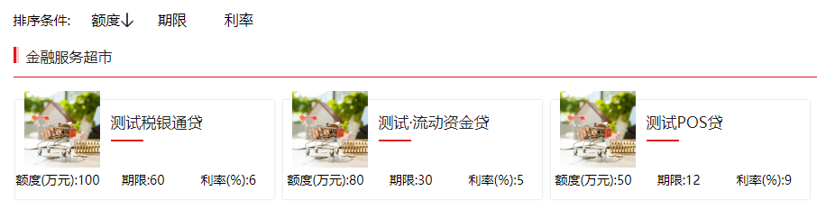
- 按照期限降序排列
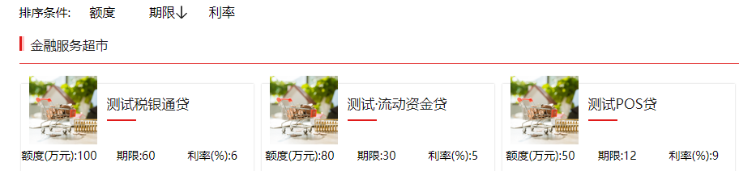
- 按照利率降序排列
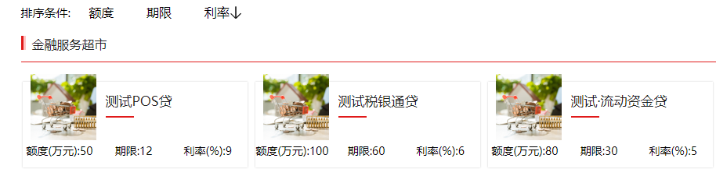

- 选择用户自己筛选出的金融产品，点击后可以进行产品申请。在产品详情页面用户可以看到该产品的相关信息。
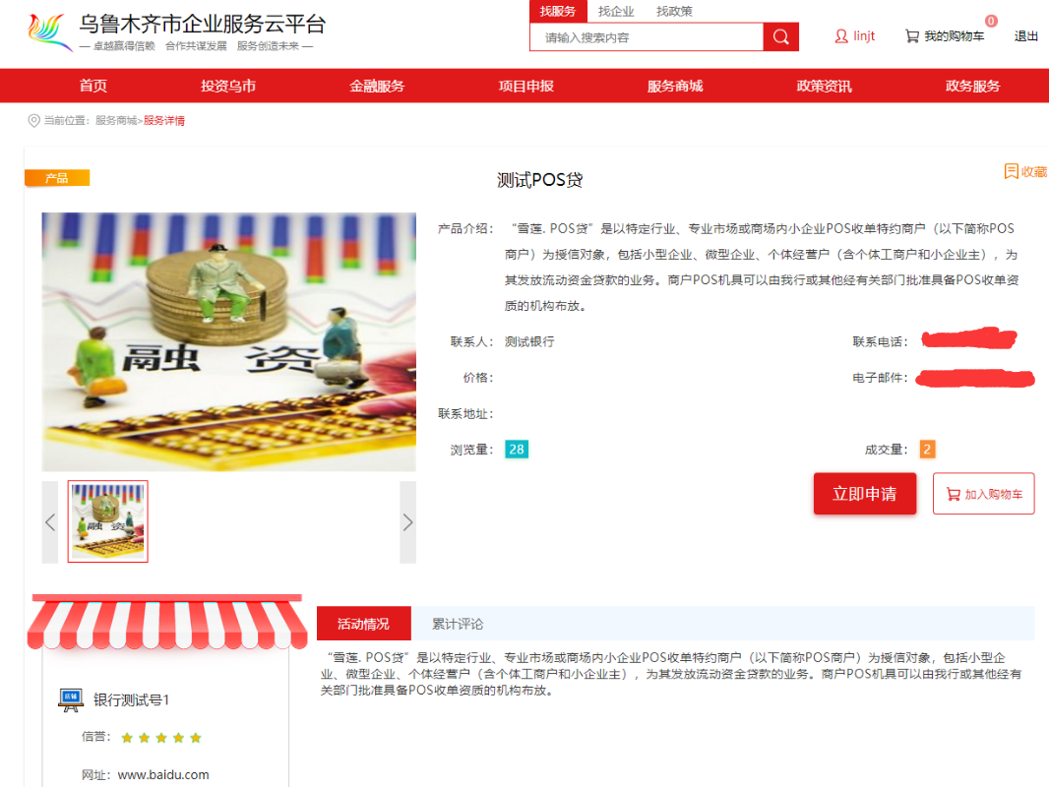

- 在点击“立即申请”后，弹出产品申请窗口，企业须如实填写贷款需求信息，阅读并同意协议后，方可点击“确认”保存信息。
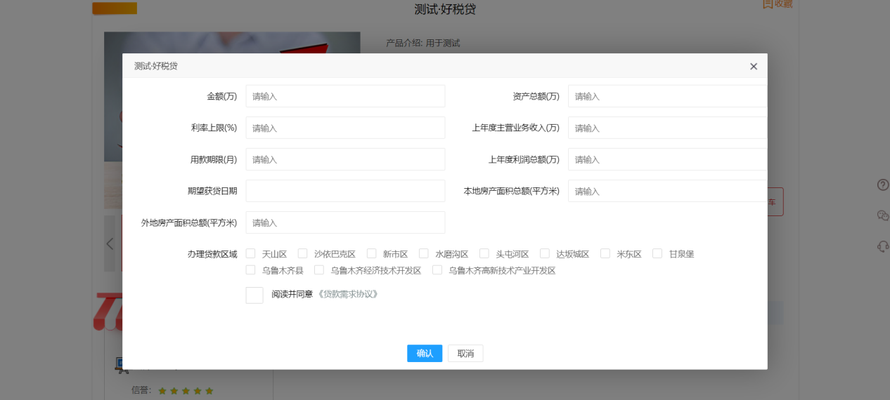

- 提交申请后，用户可在用户中心查看自己申请的记录。
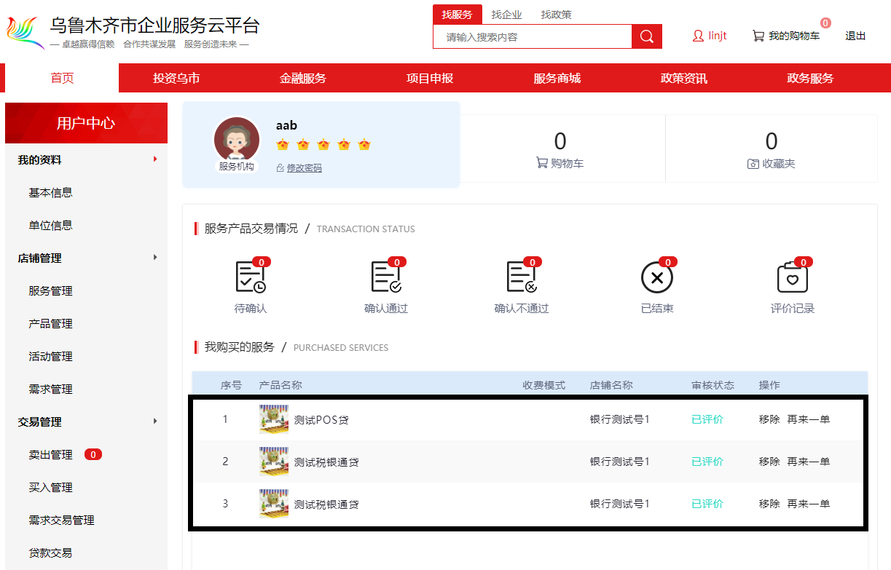
- 贷款成功或失败后，在用户中心点击“交易结果” 可以查看银行的反馈信息。
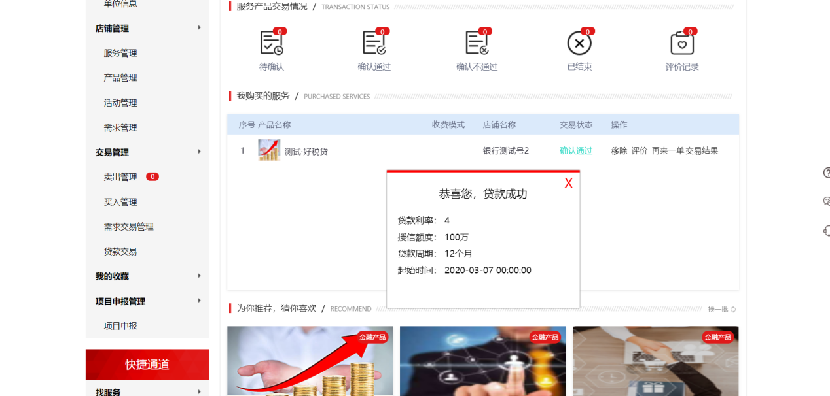
- 发布产品
- 用户中心点击“产品管理”，进入产品管理页面。
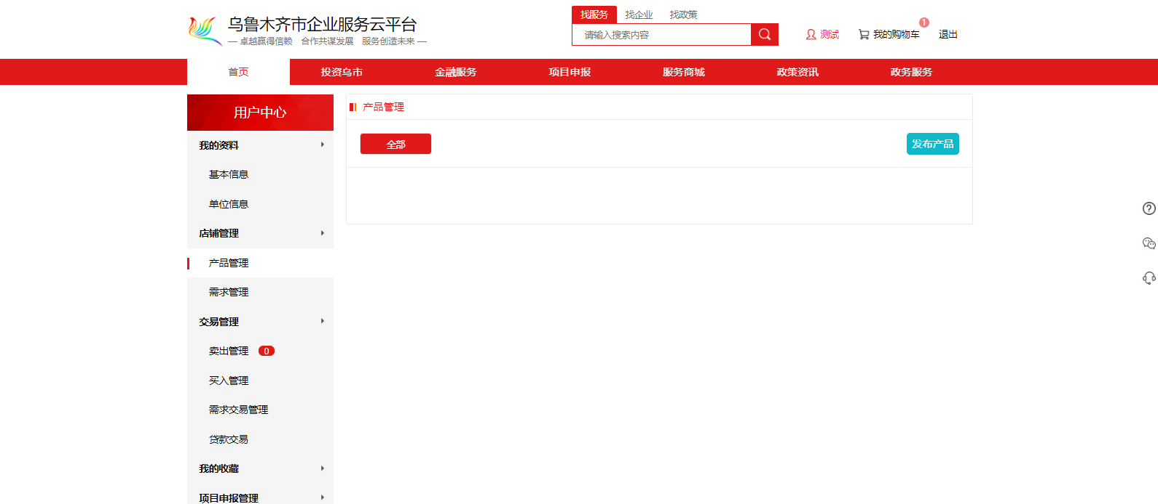
- 点击“发布产品”，进入发布产品页面，填写完相关信息，点击“确定”，自动跳转到产品管理页面。
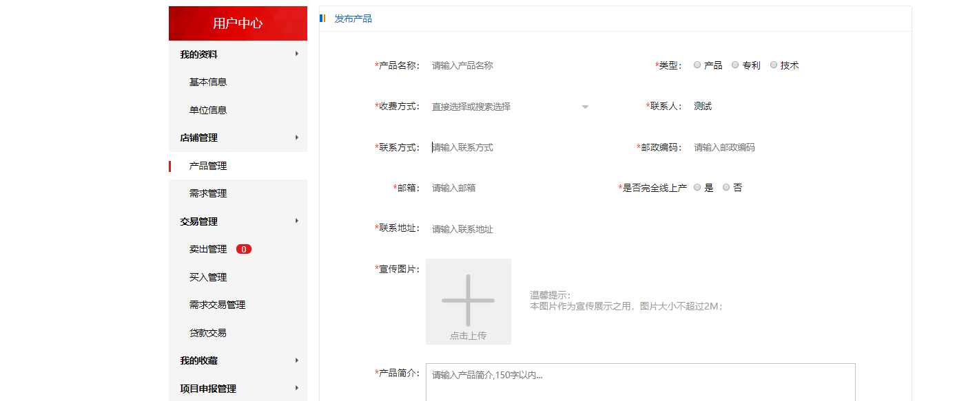
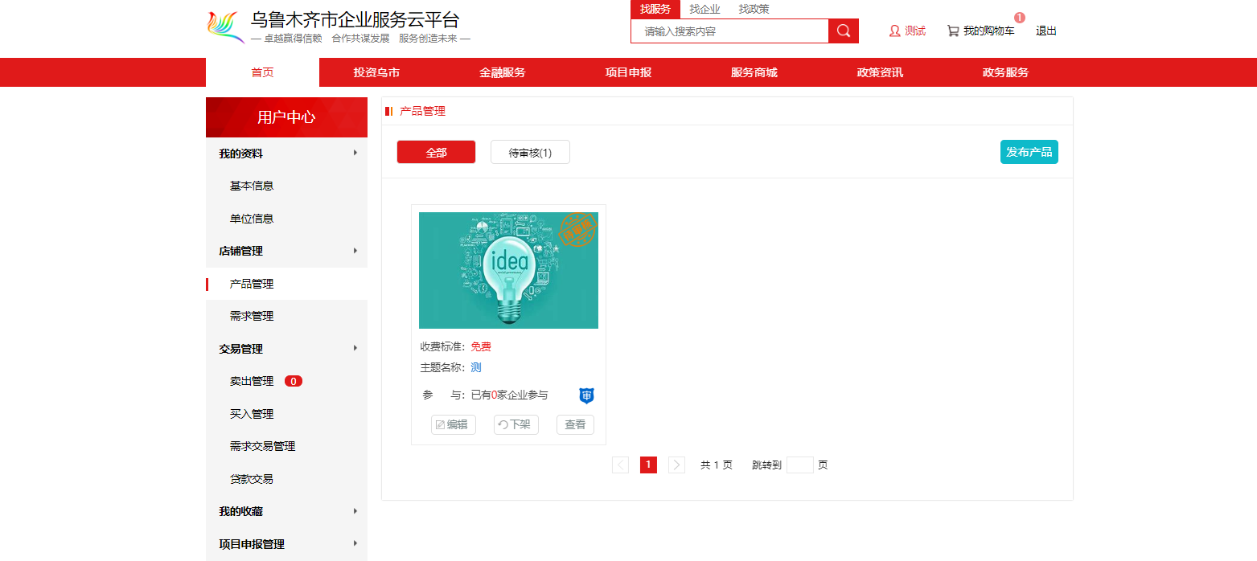
- 待管理员审核通过后，在产品列表中可以看到产品状态变为审核通过。
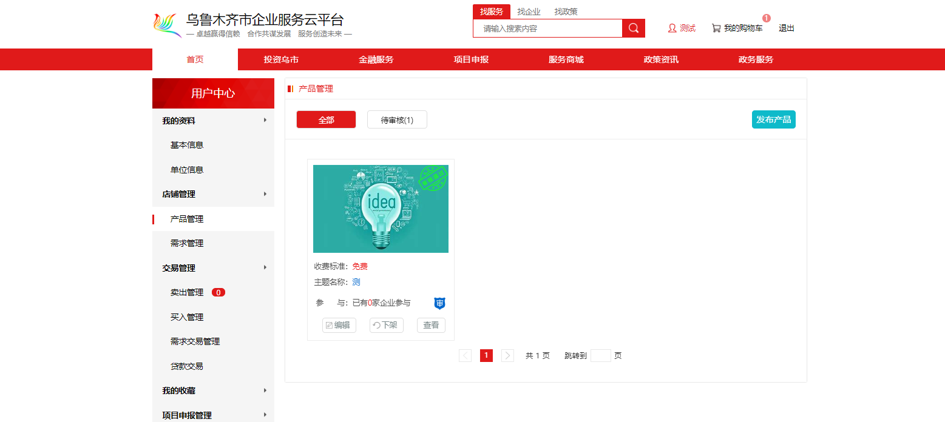
- 产品管理页面点击审核不通过可以看到审核不通过的产品。
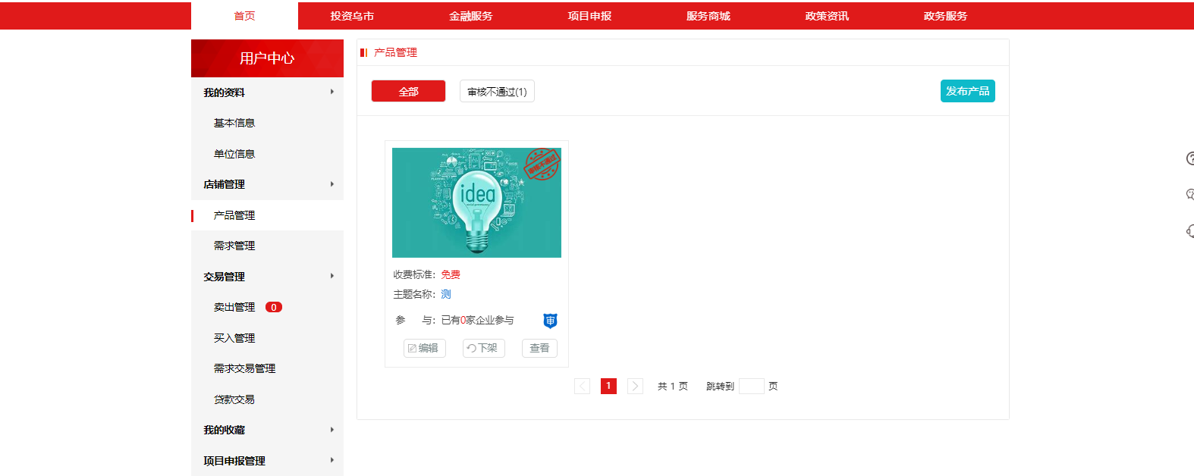

- 产品卖出
- 用户中心，点击“卖出管理”，可以查看已被申请的产品
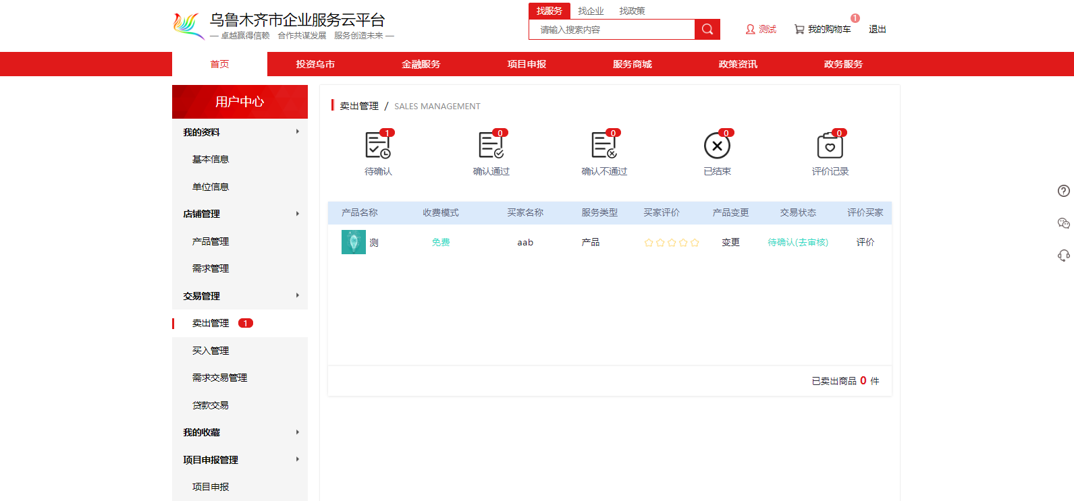
- 点击交易记录中的“待确认（去审核）”，弹出确认窗口。点击“同意”即交易成功。点击“不同意”即交易失败。

- 服务买入
- 网站首页点击“找服务”，进入服务列表
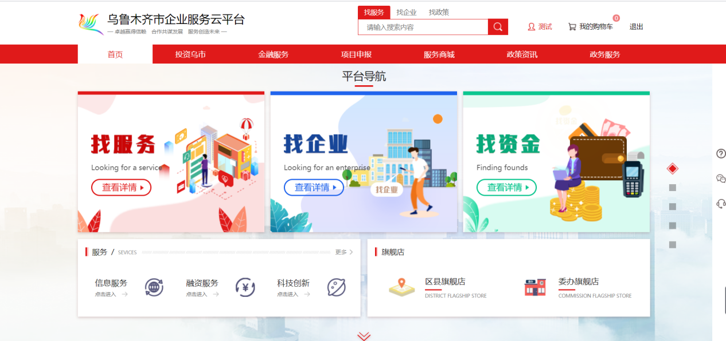
- 服务列表中可以根据服务分类、所属区域、机构人数、收费模式进行筛选，根据关键字进行搜索。点击“服务”，进入服务页面。
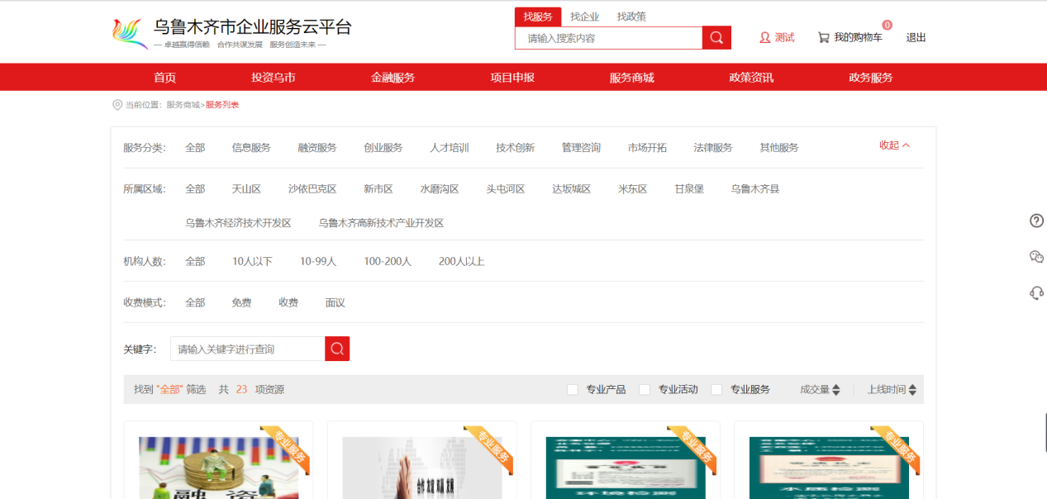
- 服务页面点击加入购物车，可以在购物车里查看服务。点击“立即申请”，弹出申请窗口。
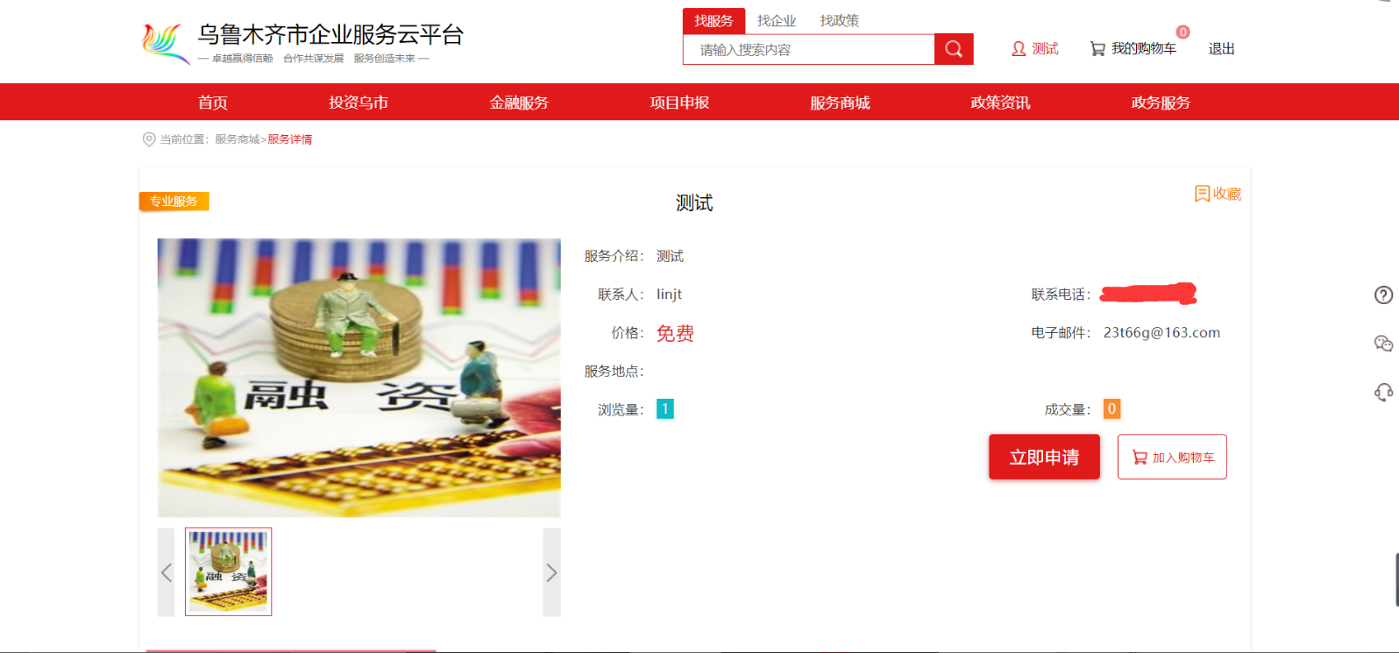
- 在申请窗口，点击“确认”，即可买入服务，并通过联系方式进行线下对接。
